## Linux环境下网证通中间件的配置

NETCA_CRYPTO安装工具SVN：<http://192.168.0.11:8081/svn/rdrelease/软件发布/NETCA_CRYPTO/current/winX86/设备驱动/手机证书/服务端/中间件和加密机配置/NETCA_CRYPTO(linux32&64)>

**操作步骤**

**步骤1：**设置LD_LIBRARY_PATH变量

编辑/etc/profile文件，在最后面添加一行“export LD_LIBRARY_PATH=:/usr/local/lib64:/usr/local/lib”，保存；然后在命令行执行：source /etc/profile命令。

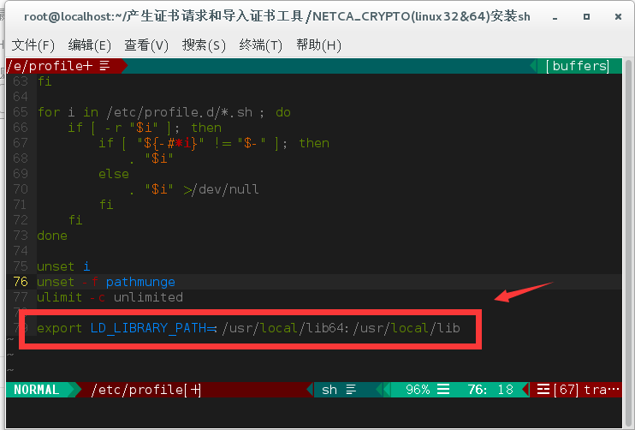

**步骤2**：进入到“NETCA_CRYPTO(linux32&64)”目录。

**步骤3**：执行脚本setup.sh。

执行setup.sh脚本会出现一些交互信息，需要用户配合操作。下面将详细地介绍安装细节。

### 选择安装64位或者32位的中间件

根据当前系统的位数选择相应的选项，如果是64为的操作系统，则输入2；如果是32为的操作系统，则输入1。

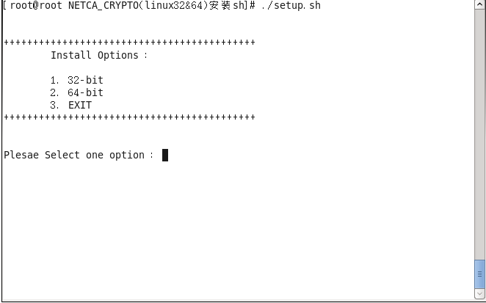

**图1**

### 配置安装路径

首先，提示用户输入安装路径，安装路径从LD_LIBRARY_PATH变量中选取其中的一个路径，该路径用来存放NETCA CRYPTO的核心库或者加密机的库文件。提示信息如图2所示。

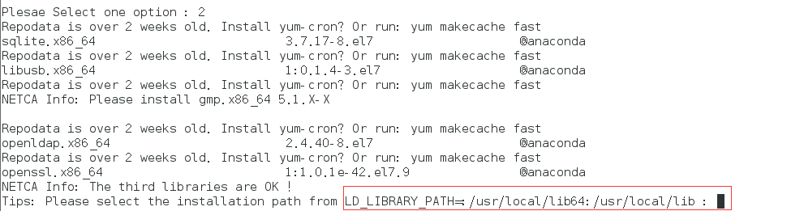

**图2**

此时如果是64位系统输入/usr/local/lib64，32位系统输入/usr/local/lib

### 选择项目界面

如果用户在2.1.2步骤输入了安装路径，则用户进入选择哪个项目进行安装的界面，如图3所示。

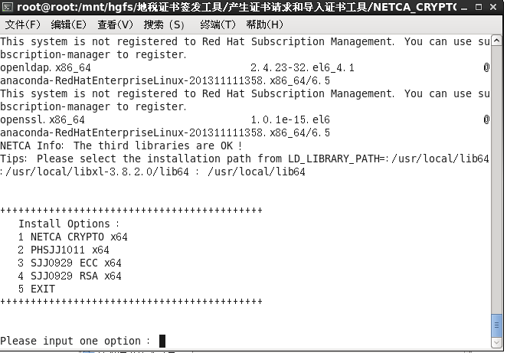

**图3**

### 安装NETCA CRYPTO

选择安装选项1，如果用户之前安装过NETCA CRYPTO，会提示用户哪些文件将被删除，请备份，如图4所示。

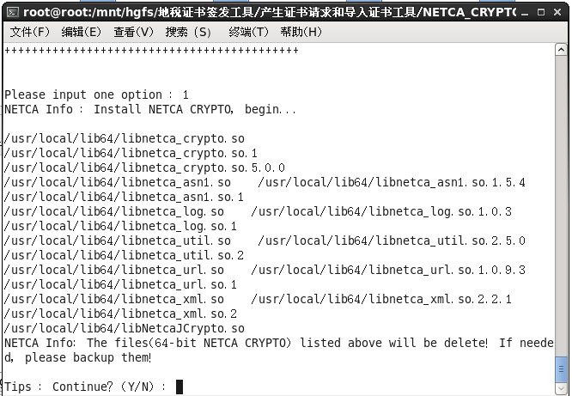

**图4**

如果用户继续安装，请输入Y完成NETCA CRYPTO的安装，到此完成Linux环境下网证通中间件的配置，接下来可以检测是否安装成功

### 检测操作

安装NETCA CRYPTO之后，接下来，检测是否安装成功。在“/home/产生p10/NETCA_CRYPTO(linux32&64)/Check”目录下，执行脚本check.sh。

执行check.sh脚本会出现一些交互信息，需要用户配合操作。首先，根据当前操作系统是64位的还是32的，选择对应的选项，然后会提示用户选择哪个检测项目，如图5所示。

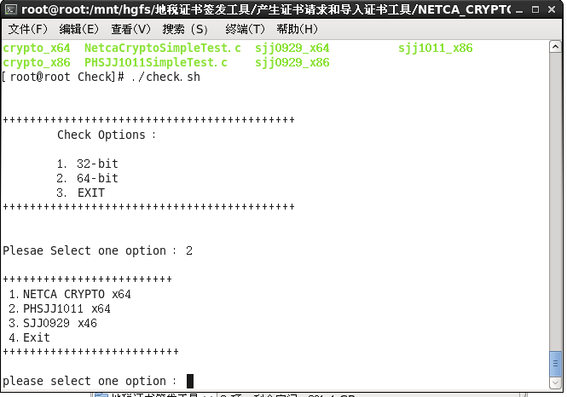

**图5**

### 检测NETCA CRYPTO

选择检测选项1，如果检测没问题，会有提示信息，如图6所示；否则，说明安装不正确，请重新安装。

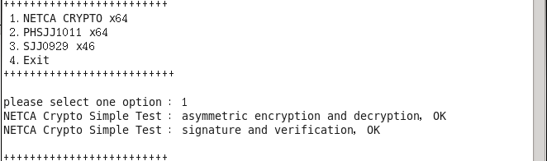

**图6**

### 拷贝设备库文件

进入到“【NETCA_CRYPTO(linux32&64)/设备库】”目录下，根据操作系统位数的不同，拷贝设备库文件（DeviceStore或者DeviceStore64）到/etc/.NETCA/目录下：

1. 如果是64位操作系统，拷贝DeviceStore64到/etc/.NETCA/目录下



1. 如果是32位操作系统，拷贝DeviceStore到/etc/.NETCA/目录下